

РОССИЙСКАЯ ФЕДЕРАЦИЯ

РОСТОВСКАЯ ОБЛАСТЬ

МУНИЦИПАЛЬНОЕ ОБРАЗОВАНИЕ «БЕЛОКАЛИТВИНСКИЙ РАЙОН»

АДМИНИСТРАЦИЯ БЕЛОКАЛИТВИНСКОГО РАЙОНА

ПОСТАНОВЛЕНИЕ
24.12.2018 № 2248 г. Белая Калитва

Об утверждении проекта межевания территории в районе ул. Телеграфная, п. Горняцкий, Ростовской области

В соответствии со статьями 8, 42, 43, 45, 46 Градостроительного кодекса Российской Федерации, Федеральным законом от 06.10.2003 №131-ФЗ «Об общих принципах организации местного самоуправления Российской Федерации», Уставом муниципального образования «Белокалитвинский район», постановлением Администрации Белокалитвинского района от 29.01.2018 № 85 «О разработке проекта межевания территории в районе ул. Телеграфная, п. Горняцкий, Ростовской области», постановлением председателя Собрания депутатов - главы Белокалитвинского района от 27.08.2018 № 23 «О проведении публичных слушаний по проекту межевания территории в районе ул. Телеграфная, п. Горняцкий, Ростовской области», на основании заключения о результатах публичных слушаний от 02.11.2018 по обсуждению проекта межевания территории,

ПОСТАНОВЛЯЮ:
1. Утвердить проект межевания территории в районе ул. Телеграфная, п. Горняцкий, Ростовской области в следующем составе:
1.1. Том I. Общая пояснительная записка (приложение № 1);
1.2. Том II. Графические материалы (приложение № 2).
2. Настоящее постановление подлежит опубликованию и размещению на официальном сайте Администрации Белокалитвинского района в течении семи дней со дня принятия.
3. Контроль за исполнением настоящего постановления возложить на главного архитектора Белокалитвинского района И.А. Старцева.

Глава Администрации района О.А. Мельникова

Верно:
Управляющий делами Л.Г. Василенко

Приложение № 1
к постановлению Администрации
Белокалитвинского района
от 24.12.2018 № 2248

Пояснительная записка
к проекту межевания территории в районе ул. Телеграфная, п. Горняцкий, Ростовской области

1.СОСТАВ ПРОЕКТА
Том I. Общая пояснительная записка.
Том II. Графические материалы.

Том I. ОБЩАЯ ПОЯСНИТЕЛЬНАЯ ЗАПИСКА.
Введение
Проект межевания территории в районе ул. Телеграфная в п. Горняцкий Ростовской области разработан на основании Постановления администрации Белокалитвинского городского поселения № 85 от 29 января 2018 г.
При разработке проекта межевания использованы следующие документы:
- Топографическая съемка в масштабе 1:500;
- Градостроительный кодекс РФ;
- СП 42.13330.2016 «Градостроительство. Планировка и застройка городских и сельских поселений.» Актуализированная редакция СНиП 2.07.01-89*
- Местные нормативы градостроительного проектирования Горняцкого сельского поселения, утвержденные Решением Собранием депутатов Белокалитвинского района от 28.02.18 № 213;
- Положения генерального плана муниципального образования Горняцкого сельского поселения Белокалитвинского района Ростовской обл., утвержденного Решением Собранием депутатов Горняцкого сельского поселения от 07.11.2012 г. № 05;
- Правила землепользования и застройки Горняцкого сельского поселения, утвержденного Решением Собранием депутатов Горняцкого сельского поселения от 07.11.2012 г. № 06;
- Сведения об учтенных в Государственном кадастре недвижимости земельных участках, расположенных на территории проектирования.
Разработка проекта осуществлена в соответствии с требованиями Градостроительного кодекса
РФ, нормативно-правовых актов Правительства РФ, Госстроя России, Правительства Ростовской
области.
В задачи проекта межевания входит:
- анализ фактического землепользования на территории проектирования;
- определение в соответствии с нормативными требованиями площадей земельных участков исходя из фактически сложившейся планировочной структуры района проектирования;
- формирование границ застроенных земельных участков с учетом функционального назначения объектов застройки в территориальной зоне;
- определения местоположения границ, образуемых и изменяемых земельных участков;
- обеспечения прав и законных интересов физических и юридических лиц, в том числе правообладателей земельных участков и объектов капитального строительства.

1. Общие положения
Проектируемый квартал с застроенной территорией площадью 0,5 га расположен в западной части п. Горняцкий. Квартал ограничен:
• с севера, востока и юга - территория индивидуальной жилой застройкой;
• с запада – проезжая часть ул. Советская и территория индивидуальной жилой застройки.
Проектируемая территория расположена согласно карте градостроительного зонирования правил землепользования и застройки Белокалитвинского городского поселения в зоне: Ж1 (ЗОНА ЗАСТРОЙКИ ИНДИВИДУАЛЬНЫМИ ЖИЛЫМИ ДОМАМИ).
Проектируемая территория расположена в границах населенного пункта – п. Горняцкий.
Климат:

Климатические условия района строительства умеренно-континентальные, являются благоприятными для градостроительной деятельности:
1. среднегодовая температура воздуха +3,50С;
2. средняя температура января -6,70С;
3. средняя температура июля +17,70С;
4. безморозный период 177 дней в году;
5. глубина снежного покрова 50-70 см;
6. преобладающее направление ветров южного и юго-западного направлений, скорость ветра в среднем составляет 4,0 м/сек;
7. глубина промерзания почвы 80-100 см;
8. среднегодовое количество осадков 550 мм, из которых 70% выпадает в теплый период года.
На территории проектирования существует установленная местная система геодезической сети специального назначения для определения координат точек земной поверхности с использованием спутниковых систем. Опорная межевая сеть определена для территории муниципального образования с определением контрольных пунктов полигонометрии.
Действующая система геодезической сети удовлетворяет требованиям выполнения землеустроительных работ для установления границ земельных участков на местности.
Проект межевания выполнен на топографической основе выполненной инженерами-геодезистами МУП «Архитектурно-планировочное бюро» в МСК-61 в 2018 г.

2. Структура территории, образуемая в результате межевания
Границы земельных участков устанавливаются по красным линиям, внутриквартальным проездам и другим границам.
Настоящим проектом межевания предусмотрено установление границ земельных участков, предназначенных для предоставления в долевую собственность физическим лицам под существующими многоквартирными домами.
Формируемые земельные участки, расположены в кадастровом квартале
61:47:0020203, на землях населенного пункта, в районе пересечения улиц Футбольная и Советская. Границы образуемых земельных участков устанавливаются по красным линиям, границам смежных земельных участков и границам благоустройства, сложившимся за годы эксплуатации жилых домов, с учетом доступа ко всем существующим и образуемым земельным участкам.
Проектом межевания предусмотрено формирование следующих земельных участков:
Земельный участок №1 (ЗУ 1 на чертеже межевания территории), формируемый земельный участок, с учетом фактического землепользования, площадью 1270,00м2, разрешенным использованием - личное подсобное хозяйство.
Земельный участок №2 (ЗУ 2 на чертеже межевания территории). Проектом формирование земельного участка с учетом фактического землепользования, площадью 1000,0 м2, разрешенным использованием - под многоквартирный жилой дом не выше 2х этажей.
Выделение земельных участков для размещения объектов федерального значения, объектов регионального значения на территории в границах настоящего проекта межевания не предусмотрено.
Земельные участки под инженерные сети на территории внутриквартальной застройки не выделяются.
Эксплуатация сетей будет осуществляться на землях общего пользования.

3. Планировочные характеристики объектов межевания

№ по проекту | Категория земель | Разрешенное  использование | Местоположение, адрес | Площадь участка, м²
 |  |  |  | Норматив. | Проект.
ЗУ 1 | Земли населенного пункта | Личное подсобное хозяйство | Ростовская область, Белокалитвинский  район, п. Горняцкий, ул. Телеграфная, 1б | 600-10000 | 1270,00
ЗУ 2 | Земли населенного пункта | Многоквартирные жилые дома не выше 2-х этажей | Ростовская область, Белокалитвинский  район, п. Горняцкий, ул. Телеграфная, 1 | Не менее 1000 | 1000,00

4. Нормативы площади земельных участков
Согласно местных нормативов градостроительного проектирования и правилам землепользования и застройки Горняцкого сельского поселения, минимальный размер земельного участка для малоэтажного многоквартирного дома составляет 1000 м2. Максимальный размер - не нормируется.
Размеры земельного участка для ведения личного подсобного хозяйства составляют – 600-10000 м2.
Площадь многоквартирного жилого дома и соответствует предельным параметрам правил землепользования и застройки Белокалитвинского городского поселения, а также местным нормативам градостроительного проектирования Белокалитвинского городского поселения.

5. Предложения по установлению публичных сервитутов.
Публичный сервитут (право ограниченного пользования чужим земельным участком) устанавливается в соответствии со ст. 23 Земельного кодекса Российской Федерации.
Публичные сервитуты могут устанавливаться для:
– прохода или проезда через земельный участок;
– использования земельного участка в целях ремонта коммунальных, инженерных, электрических и других линий и сетей, а также объектов транспортной инфраструктуры;
– размещения на земельном участке межевых и геодезических знаков и подъездов к ним;
– проведения дренажных работ на земельном участке;
–временного пользования земельным участком в целях проведения изыскательских, исследовательских и других работ.
Охранные зоны от инженерных сетей устанавливаются в соответствии с действующими законодательными актами в размере:
- линии электропередачи кабельные 0,4 кВ – 2 метра по обе стороны линии электропередачи от крайних кабелей;
- газопровод низкого давления - 2 метра от оси нитки.
В местах, где инженерные сети проходят по земельному участку или в непосредственной близости от границ земельных участков устанавливаются сервитуты, обязывающие владельцев этих участков использовать территорию сервитута с учетом требований безопасности и сохранности инженерных коммуникаций и предоставления беспрепятственного доступа к ним представителей соответствующих служб для инспекции и ремонта.
Зоны сервитутов установлены в пределах охранных зон и зон санитарной охраны соответствующих инженерных сетей.
6. Ведомости координат земельных участков
ВЕДОМОСТЬ КООРДИНАТ ПОВОРОТНЫХ ТОЧЕК ГРАНИЦ ЗЕМЕЛЬНЫХ УЧАСТКОВ (МСК-61 ЗОНА 2)
Координаты поворотных
точек земельного участка ЗУ 1.
Площадь 1270,00 м2
№ точки на плане | Координата X | Координата Y
1 | 539 748,92 | 2 295 939,84
2 | 539 752,81 | 2 295 957,83
3 | 539 756,90 | 2 295 979,95
4 | 539 753,99 | 2 295 980,47
5 | 539 748,48 | 2 295 981,47
6 | 539 739,75 | 2 295 983,08
7 | 539 740,95 | 2 295 988,72
8 | 539 725,92 | 2 295 991,59
9 | 539 724,89 | 2 295 978,56
10 | 539 721,75 | 2 295 952,24
11 | 539 724,87 | 2 295 947,13

Координаты поворотных
точек земельного участка ЗУ 2.
Площадь 1000,00 м2
№ точки на плане | Координата X | Координата Y
1 | 539 756,90 | 2 295 979,95
2 | 539 757,04 | 2 295 979,92
3 | 539 757,54 | 2 295 983,01
4 | 539 758,20 | 2 295 987,08
5 | 539 757,41 | 2 295 987,23
6 | 539 761,97 | 2 296 010,83
7 | 539 728,95 | 2 296 020,23
8 | 539 726,98 | 2 296 004,80
9 | 539 725,92 | 2 295 991,59
10 | 539 740,95 | 2 295 988,72
11 | 539 739,75 | 2 295 983,08
12 | 539 748,48 | 2 295 981,47
13 | 539 753,99 | 2 295 980,47

Управляющий делами Л.Г. Василенко

Приложение № 2
к постановлению Администрации
Белокалитвинского района
от 24.12.2018 № 2248
Том II. ГРАФИЧЕСКИЕ МАТЕРИАЛЫ.
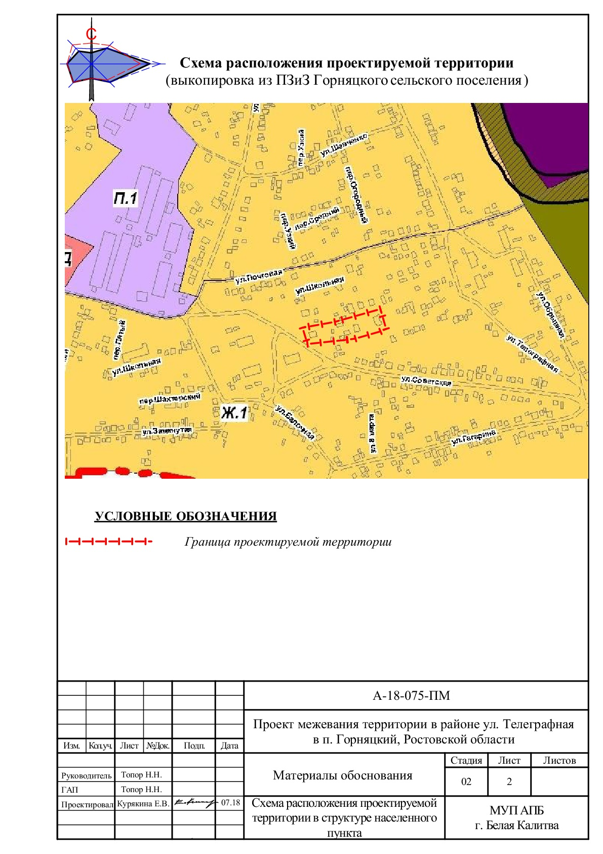

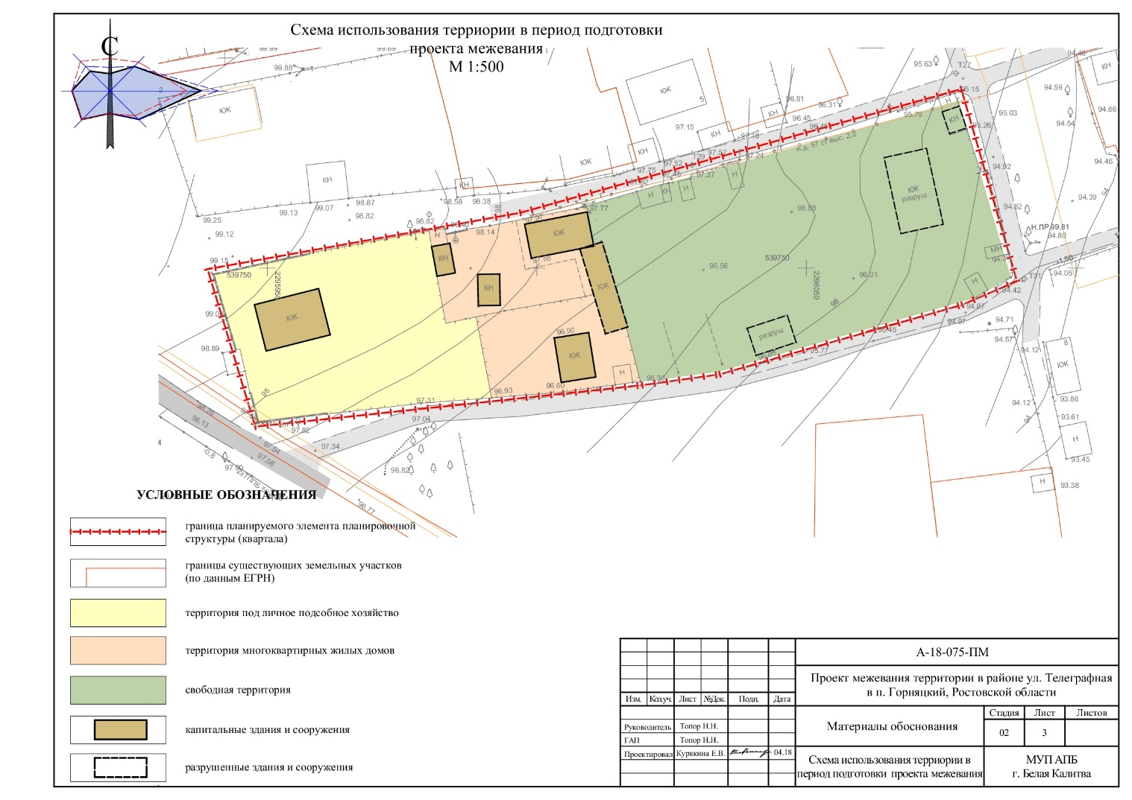
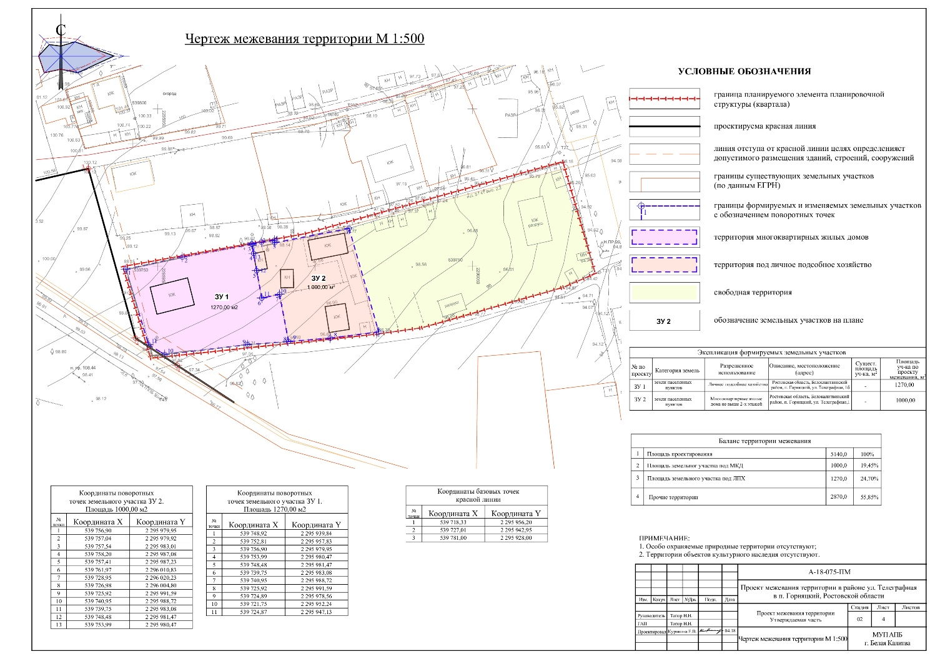

Управляющий делами Л.Г. Василенко

